PILIHAN GANDA (35 SOAL)

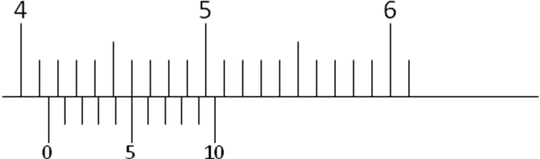
- Sebuah ilustrasi jangka sorong digunakan untuk mengukur diameter luar benda seperti pada gambar dibawah.

Tentukan diameter luar benda dari pengukuran tersebut ?

- 4,05 cm
- 4,14 cm
- 4,15 cm
- 4,24 cm
- 4,25 cm

2. Seorang pelari marathon sedang berkompetisi dengan menempuh perjalanan sebagai berikut. Pelari berlari ke arah utara dari lokasi A menuju lokasi B sejauh 2 km, selanjutnya berbelok 37° ke arah barat sejauh 10 km sampailah di lokasi C, selanjutnya menuju lokasi D ke arah selatan sejauh 2 km, dan berbelok ke arah timur sejauh 4 km sampai di tujuan akhir lokasi E.
Tentukan besar perpindahan pelari tersebut.

- 8 km
- 10 km
- 12 km
- 14 km
- 18 km

3. Sebuah baling-baling bergerak melingkar beraturan pada porosnya. Gerakan baling-baling tersebut dapat dinyatakan :
(1) Kecepatan sudutnya tetap
(2) Kecepatan linearnya tetap
(3) Momentum sudutnya tetap
(4) Momentum linearnya tetap
Pernyataan yang benar berkaitan dengan gerak gasing tersebut adalah

- 1, 2, dan 3
- 1 dan 3
- 2 dan 4
- 4 saja
- 1, 2, 3, dan 4

4. Sebuah bola bermassa 250 gram dipukul mendatar dengan kecepatan awal 5 m/s dari atas meja yang tingginya 4 m.
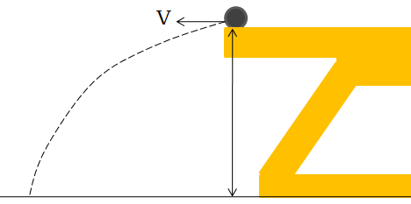

Dari pernyataan-pernyataan berikut :
- Bola jatuh sejauh 5 m di depan kaki meja
- Kecepatan bola setelah 1 s adalah 5 m/s

- Bola menyentuh lantai dengan gaya 5 N
- Bola menyentuh lantai setelah 0,4√5 s

Dari pernyataan di atas, manakah pernyataan benar adalah …

- 1, 2, dan 3
- 1 dan 3
- 2 dan 4
- 4 saja
- 1, 2, 3, dan

5. Dua buah benda A dan B masing –masing memiliki massa 7 kg dan 3 kg saling dihubungkan dengan tali seperti pada gambar berikut ini :
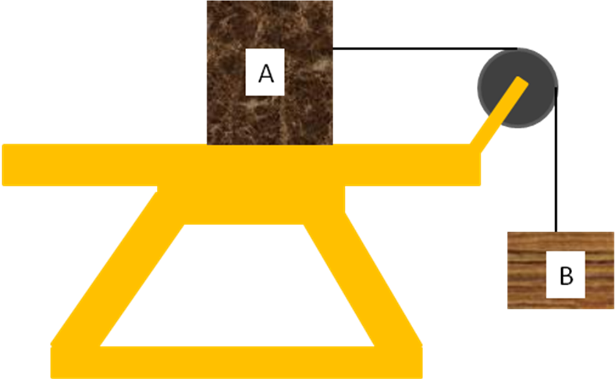

Jika massa katrol dan tali diabaikan , benda A tidak ada gesekan dengan permukaan meja, percepatan gravitasi 10 m/s. Besar tegangan tali pada sistem tersebut adalah..
- 21 N
- 23 N
- 25 N
- 28 N
- 30 N

6. Sebuah batang silinder bermassa M dengan panjang tongkat L diputar pada salah satu ujungnya sebagai sumbu putar horizontal sehingga menghasilkan momen inersia sebesar 36 kg.m². Berapa moment inersia yang dihasilkan saat diputar horizontal pada tengah tongkat tersebut.
- 6 kg.m²
- 9 kg.m²
- 12 kg.m²
- 18 kg.m²
- 24 kg.m²

7. Perhatikan gambar kesetimbangan benda tegar berikut.
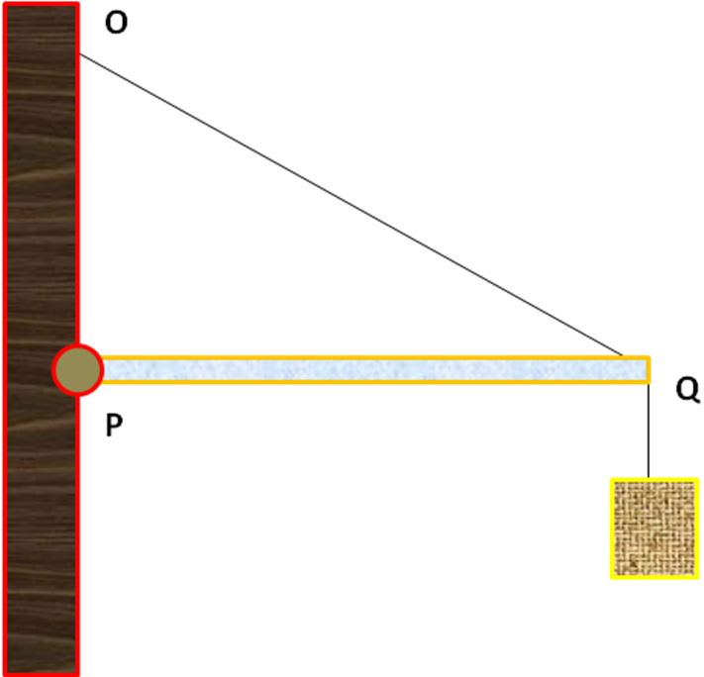

Sebuah batang homogen PQ panjangnya 40 cm dengan berat 20 N, berat beban 30 N, dan QO adalah tali. Jika jarak PO 30 cm tentukan besar tegangan tali QO tersebut …
- 66,7 N
- 70 N
- 76,7 N
- 80 N
- 80,7 N

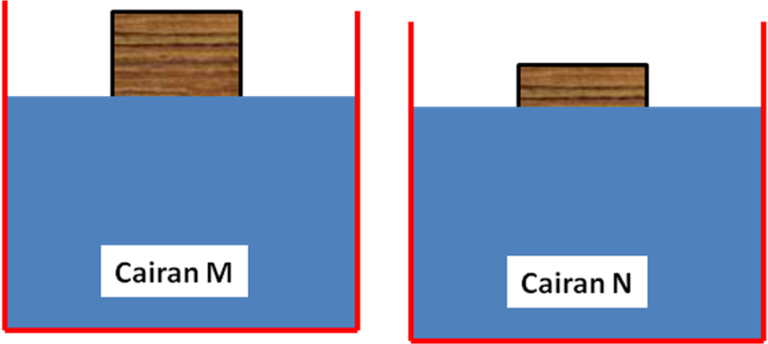
8. Sebuah benda berbentuk balok dimasukkan kedalan cairan M, 1/4 bagian muncul di atas permukaan cairan. Tetapi bila dimasukkan kedalam cairan N, 2/3 bagian muncul diatas permukaan cairan , maka perbandingan massa jenis cairan M dan N adalah…
- 4 : 8
- 4 : 9
- 9 : 4
- 8 : 4
- 8 : 3

9. Kunci inggris dengan panjang lengan 50 cm digunaan untuk memutar sebuah baut dengan gaya F sebesar 50 N membentuk sudut 53° ( sin 53° = 0,8 , cos 53°= 0,6 )
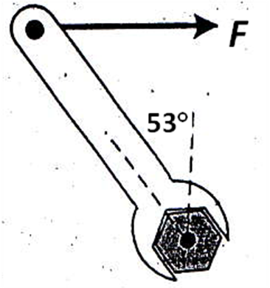
Besar moment gaya pada sistem tersebut adalah…
- 12 Nm
- 14 Nm
- 16 Nm
- 18 Nm
- 20 Nm
10. Pada getaran harmonis pegas. Jika massa beban 1 kg digantungkan pada ujung bawah pegas, periode getaran 1 detik. Jika massa ditambahkan lagi 3 kg, maka periode pegas yang baru adalah …
A. 0,25 detik
B. 0,50 detik
C. 1,00 detik
D. 2,00 detik
E. 4,00 detik

11. Udara mengalir horizontal dibagian sayap pesawat sehingga kecepatan udara pada bagian bawah sayap sebesar 30 m/s dan bagian atas sayap 40 m/s. Pesawat memiliki massa total 500 kg dan luas efektif sayap 50 m². Massa jenis udara 1,3 kg.m⁻³ dan percepatan gravitasi 10 m.s⁻², maa resultan gaya pada pesawat tersebut adalah …
- 5.000 N
- 7.500 N
- 12.500 N
- 17.750 N
- 22.750 N

12. Sebuah tongkat panjangnya 40 cm dan tegak diatas permukaan tanah dijatuhi martil sebesar 20 kg dari ketinggian 50 cm di atas ujungnya. Bila gaya tahan rata-rata tanah 1000 N, percepatan gravitasi 10 m/s². Maka banyaknya tumbukan martil yang diperlukan agar tongkat masuk ke dalam tanah adalah
- 4 kali
- 5 kali
- 6 kali
- 8 kali
- 10 kali

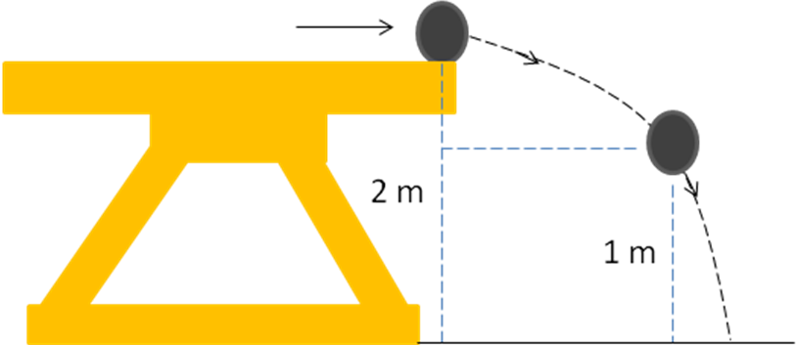
13. Perhatikan gambar berikut.

Sebuah bola bermassa 1 kg didorong dari pinggir sebuah meja sehingga melesat dengan kecepatan 4 m/s dari pinggir meja. Energi mekanik pada ketinggian 1 m dari permukaan tanah adalah …
- 8 J
- 20 J
- 28 J
- 30 J
- 36 J

14. Sebuah es beku 100 gr dengan suhu -5°C dicampur dengan 250 gr air dengan suhu 30°C pada tekanan 1 atmosfer. Massa jenis kalor es 0,5 kal/gr.°C dan kalor lebur es 80 kal/gr. Jika hanya terjadi pertukaran kalor antara air dan es, maka pada keadaan akhir …
- Suhu seluruhnya diatas 0°C
- Suhu seluruhnya dibawah 0°C
- Suhu seluruhnya 0°C dan es seluruhnya melebur
- Suhu seluruhnya 0°C dan air seluruhnya membeku
- Suhu seluruhnya 0°C dan es sebagian melebur

15. Sebuah bola kasti yang massanya 0,2 kg dilempar horizontal ke kanan dengan kecepatan 20 m/s kemudian dipukul sehingga berbalik arah dengan kecepatan yang sama. Jika kontak bola dan pemukul terjadi selama 0,0001 detik, maka besar impuls yang diberikan pada bola adalah …
A. 4 N.s
B. 8 N.s
C. 10 N.s
D. 11 N.s
E. 12 N.s

16. Dibawah ini data terkait gas ideal.
1. Selalu bergerak ke segala arah
2. Tidak ada gaya tarik-menarik antar partikel gas
3. Setiap tumbukannya lenting sempurna
4. Tidak mengikuti hukum Newton tentang gerak
Data yang benar menurut data gas ideal adalah
- 1, 2, dan 3
- 1 dan 3
- 2 dan 4
- 4 saja
- 1, 2, 3, dan 4

17. Pada mode komunikasi satu arah, pihak penerima tidak dapat memberikan informasi balikan contohnya siaran televise, siaran radio. Transmisi data seperti ini disebut …
A. Full Duplex
B. Half Duplex
C. Multi Point
D. Point to Point
E. Simplex

18. Persamaan gelombang transversal yang merambat pada tali yang sangat panjang adalah
Y = 10 sin (0,02π.X + 4π.t)
Y dan X satuanya dalam cm dan t dalam detik, maka
- Amplitudo gelombang 10 cm
- Panjang gelombang 80 cm
- Frekuensi gelombang 2 Hz
- Kecepatan rambat gelombang 20 m/s
Pernyataan yang benar adalah …
- 1, 2, dan 3
- 1 dan 3
- 2 dan 4
- 4 saja
- 1, 2, 3, dan 4

19. Saat sebuah sepeda motor dihidupkan menghasilkan taraf intensitas 50 dB ( dengan acuan taraf intensitas ambang pendengaran 10⁻¹² W.m⁻²). Jika beberapa motor dihidupkan bersamaan dan menghasilkan taraf intensitas sebesar 70 dB, jumlah motor untuk menghasilkan taraf intensitas tsb adalah …
- 50
- 70
- 100
- 120
- 140

20. Gambar berikut adalah jendela kaca yang memisahkan kamar dengan bagian luar ruangan suhu dalam kamar 21°C dan suhu luar ruangan 36°C.
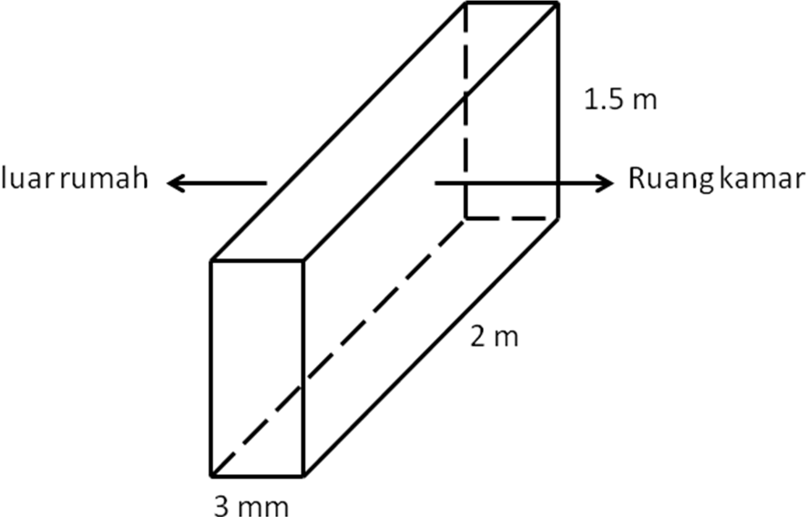

Jika konduktivitas kaca 0,8 W/m.k, maka jumlah kalor yang berpindah tiap detik adalah …
A. 22.000 Joule
B. 20.000 Joule
C. 18.200 Joule
D. 16.000 Joule
E. 12.000 Joule

21. Seberkas cahaya dengan panjang gelombang 6000 Ӑ melewati sebuah kisi dengan orientasi tegak lurus arah rambat gelombang cahaya. Jika garis terang orde pertama terbentuk saat sudut deviasi 37° (sin 37° = 0,6) terhadap arah normal rambat gelombang cahaya. Maka banyaknya celah tiap 1 cm kisi adalah …
A. 1000 kisi/cm
B. 2500 kisi/cm
C. 5000 kisi./cm
D. 7500 kisi/cm
E. 10000 kisi/cm

22. Gelombang elektromagnetik ada yang bermanfaat dan ada yang merugikan bagi kehidupan manusia. Sinar ultraviolet adalah salah satu gelombnag elektromagnetik yang dapat membahayakan bagi kehidupan makluk hidup, karena dapat menyebabkan …
A. Mutasi gen
B. Pemanasan global
C. Kebakaran hutan
D. Kanker kulit
E. Mencairnya es di kutub

23. dibawah ini adalah bagan rambat sinar pada mikroskop.
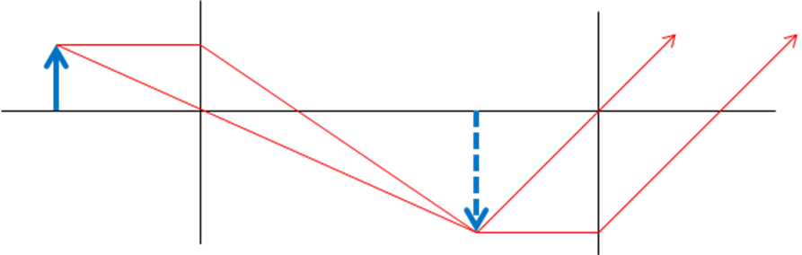

Panjang fokus lensa objektif dan lensa okuler berturut-turut adalah 10 cm dan 5 cm. Jika tidak berakomodasi jarak antara lensa objektif dan okuler adalah 45 cm, maka perbesaran total mikroskop tersebut adalah …
- 15 kali
- 12 kali
- 10 kali
- 5 kali
- 3 kali

24. Pemanasan global memiliki dampak negatif bagi kehidupan di bumi diantaranya adalah …
A. Terjadinya perubahan musim
B. Meningkatnya kebakaran hutan
C. Perubahan cuaca yang sangat ektrem
D. Sungai-sungai mengering
E. Permukaan air laut pasang-surut

25. Seutas tali yang panjang, salah satu ujungnya diikat pada tiang. Tali digetarkan sehingga menimbulkan gelombang stasioner dengan bentuk 5 gelombang penuh sepanjang 2 m.
Letak perut ke lima dari ujung tali terikat adalah …
- 0,1 m
- 0,3 m
- 0,6 m
- 0,9 m
- 1,0 m

26. Perhatikan rangkain pegas berikut .
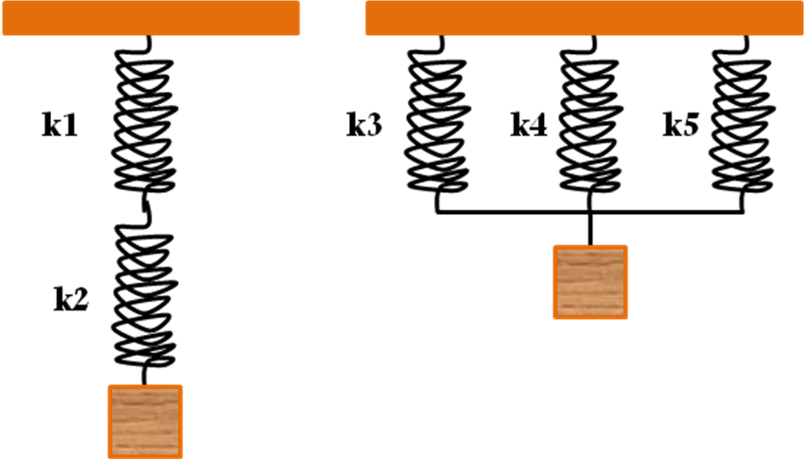

Pegas disusun secara seri dan parallel pada gambar diatas. Ujung pegas diberi beban bermassa sama sebesar 2 kg. Bila konstanta pegas k1=k2=k3=k4=k5=k, maka perbandingan pertambahan panjang pegas susunan seri dan parallel tersebut adalah …
- 1 : 2
- 1 : 3
- 2 : 3
- 4 : 1
- 6 : 1

27. Tiga muatan listrik tersusun seperti gambar berikut.
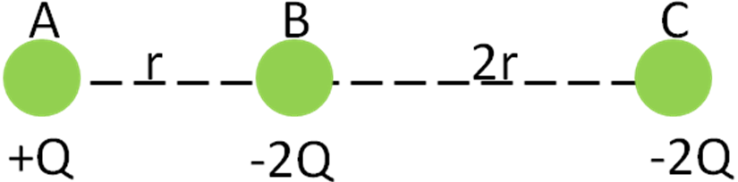

Jika k = 9 x 10⁹ N.m²/C². Maka besar dan arah gaya coulomb pada muatan B adalah …
- 2,5 k.Q².r⁻² ke kiri
- 2,5 k.Q².r⁻² ke kanan
- 3 k.Q².r⁻² ke kiri
- 3 k.Q².r⁻² ke kanan
- 4 k.Q².r⁻² ke kiri

28. Seorang anak berdiri disamping mobil polisi yang sedang membunyikan sirine dengan frekuensi 440 Hz. Sebuah mobil ambulan melewati mobil polisi dengan kecepatan 20 m/s membunyikan sirine dengan frekuensi 450 Hz. Jika kecepatan bunyi di udara 340 m/s, maka besar bunyi pelayangan yang didengar oleh anak tersebut adalah …
A. 2,5 Hz
B. 5 Hz
C. 7,5 Hz
D. 10 Hz
E. 12,5 Hz

29. Sebuah partikel alfa ditembakkan pada atom N menghasilkan reaksi sebagai berikut :
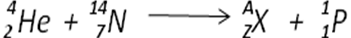

Jumlah proton pada partikel X adalah …
- 4
- 6
- 9
- 14
- 21

30. Perhatikan gambar rangkaian arus listrik searah pada gambar berikut.
Beda potensial antara titik A dan titik D adalah …
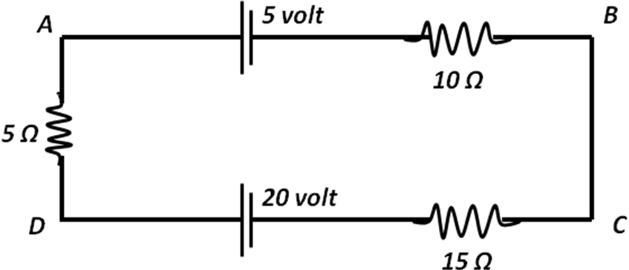

- 1 V
- 2 V
- 2,5 V
- 3,5 V
- 5 V

31. Perhatikan gambar dibawah ini.
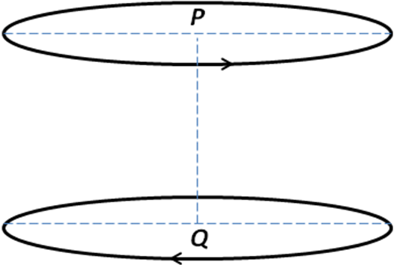

Dua buah kawat melingkar dengan jari-jari sama 10 cm, berarus sama 3 A, arah arus berlawanan, terpisah sejauh 5 cm pada garis pusat P-Q. besar induksi magnetik pada tengah-tengah garis PQ adalah …
- Nol
- 1,28π . 10⁻⁵ T menuju P
- 1,28π . 10⁻⁵ T menuju Q
- 2,56π . 10⁻⁵ T menuju P
- 2,56π . 10⁻⁵ T menuju Q

32. Perhatikan gambar berikut.
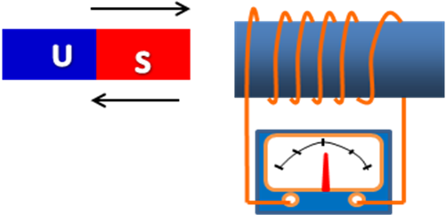

Magnet digerakkan keluar masuk kumparan hingga menimbulkan ggl induksi.
Besar ggl induksi ditentukan oleh …
- Kuat medan magnet
- Jumlah lilitan
- Kecepatan gerak magnet
- Hambatan kawat
Pernyataan yang benar adalah
- 1, 2, dan 3
- 1 dan 3
- 2 dan 4
- 4 saja
- 1, 2, 3, dan 4

33. Perhatikan gambar berikut.
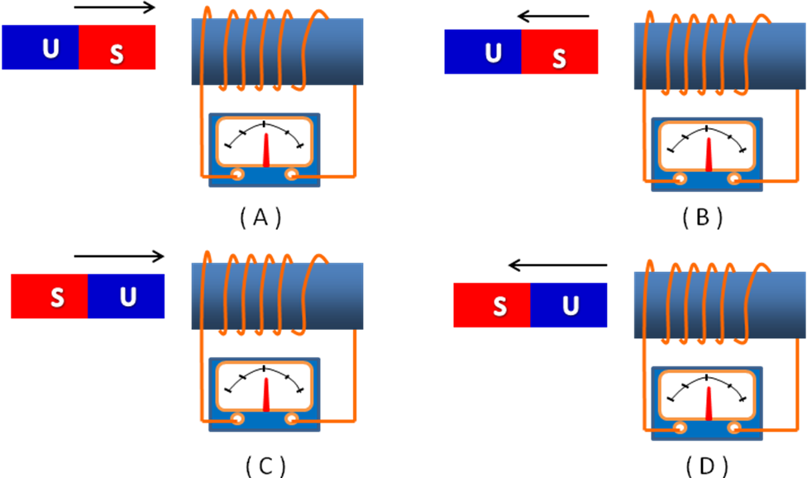

Sebuah kumparan dihubungkan dengan galvanometer dan magnet batang digerakkan pada arah seperti pada gambar diatas maka diperoleh kesimpulan :
- Gambar A jarum galvanonmeter menyimpang ke kanan
- Gambar B jarum galvanonmeter menyimpang ke kanan
- Gambar C jarum galvanonmeter menyimpang ke kiri
- Gambar D jarum galvanonmeter menyimpang ke kiri
Kesimpulan yang benar adalah …
- 1 dan 2
- 1 dan 3
- 1 dan 4
- 2 dan 3
- 3 dan 4

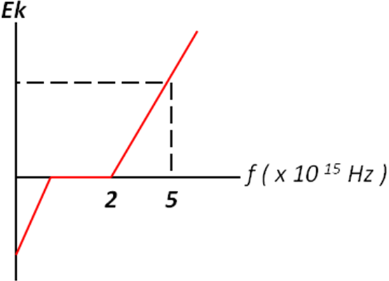
34. Hubungan energi kinetik elektron dan frekuensi penyinaran pada gejala efek foto listrik terdapat pada grafik dibawah ini. Apabila konstanta plank 6,6 x 10⁻³⁴ J.s, besar energi kinetic maksimum elektron tersebut adalah …
A. 1,32 x 10⁻¹⁹ J
B. 1,98 x 10⁻¹⁹ J
C. 1,32 x 10⁻¹⁸ J
D. 1,98 x 10⁻¹⁸ J
E. 2,98 x 10⁻¹⁸ J

35. Muatan listrik Q1 +4 μC segaris dengan muatan Q2 +4 μC seperti pada gambar dibawah ini. Jarak Q1 terhadap titik A, 2 cm dan jarak titik Q2 terhadap titik A, 1 cm.


Kuat medan listrik pada titik A adalah …
- 27 x 10⁷ N/C
- 30 x 10⁷ N/C
- 31 x 10⁷ N/C
- 34 x 10⁷ N/C
- 36 x 10⁷ N/C

